KNEKTATRÄFFEN 2023

Axvalls SKF inbjuder härmed till förbundstävling i luftgevär

När: Fredagskvällen den 3 november samt lördagen den 4 november.
Var: Skytteladan i Axvall
Program: Decimalskjutning, L9 och L13 stå skjuter 20 skott, övriga klasser skjuter 40 skott.
Skjuttid: 60 min inklusive provskott för samtliga klasser.
Kostnad: 80 kr/deltagare. Räkning skickas efter avslutad tävling till respektive förening.
Priser: Alla deltagare i klass L9 och L11 erhåller hederspris. I övriga klasser utdelas till bästa tredjedel.
Anmälan: Senast den 1:e november till Hans Eriksson tel.nr 070 - 344 91 56. Skjuttider ges vid anmälan.
Servering: Kaffe, Läsk, Korv med bröd, Smörgåsar och Godis.
Övrigt: Telefon på tävlingsdagen: Hans Eriksson 070 – 344 91 56
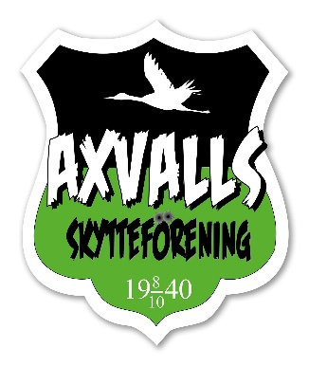
Tävlingen skjuts på SIUS.

Åldersklasser sittande:
Lsi9 (-10 år), Lsi11 (11-12 år), Lsi13 (13-14 år) Lsi15 (15-16 år), Lsi17 (17-20 år), Lsi21 (21-54 år), Lsi55 (55-64 år) Lsi65 (65-74 år), Lsi75 (75 år eller mer)

Åldersklasser stående:
L13 (13-14 år), L15 (15-16 år), L17 (L17-20 år), L21 (21-54 år), L55 (55-64 år), L65 (65-74 år), L75 (75 år eller mer)

Prestationsklasser stående:
L1, L2, L3, L4, Elit

Remklass:
Lsi15R (15-20 år), Lsi21R (21-54 år), Lsi55R (55 år eller mer)

Undantag från regelboken:
Skyttejacka är tillåten i alla klasser.

